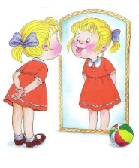
Артикуляционная гимнастика для сонорных звуков Р, Р′
Артикуляционная гимнастика для сонорных звуков Р, Р′ – это комплекс упражнений для подготовки органов артикуляции (губ, языка, щек, мягкого неба) к постановке звуков.
Нарушения произношения звуков Р, Р′:
- Горловой ротацизм (картавый). Данный вид нарушения встречается довольно часто. Он может быть велярным (вибрирует мягкое нёбо, звук более низкий) и может быть увулярным (вибрирует увуля (маленький язычок), при этом звук выше).
- Губно-губной ротацизм (кучерский). При этом виде нарушения вибрирует не язык, а губы. Встречается редко. Может быть без вибрации.
- Одноударный ротацизм. В данном случае вибрация языка отсутствует, образуются отдельные удары (одномоментный звук без раската). Встречается достаточно часто. Если произношение приближено к норме, то коррекции не требуется.
- Боковой ротацизм (может быть односторонним и двусторонним). При одностороннем – кончик языка отклоняется в сторону. При двустороннем – вибрируют боковые края языка.
- Носовой ротацизм. Звук с гнусавым оттенком.
- Глухое произношение звука Р (без участия голоса).
- Щёчный ротацизм. При щечном ротацизме вибрируют вместо языка щеки. Это происходит от неправильного направления воздушной струи, чаще всего, при дизартрии.
Частыми причинами ротацизма являются нарушения в строении языка (короткая уздечка языка, длинный, узкий, слишком большой), боковой открытый прикус (нет смыкания коренных зубов), нарушения мышечного тонуса при дизартрии.
Часто звуки Р, Р′ заменяются другими звуками и такое нарушение называется параротацизмом. Замены звуков чаще всего происходят на фоне недоразвития фонематического слуха, это следует учитывать при коррекции такого нарушения звукопроизношения.
Звуки Р и РЬ чаще всего заменяются на Л, ЛЬ, Й, Д, Г, К, Т.
Артикуляционная гимнастика для сонорных звуков Р, Р′:
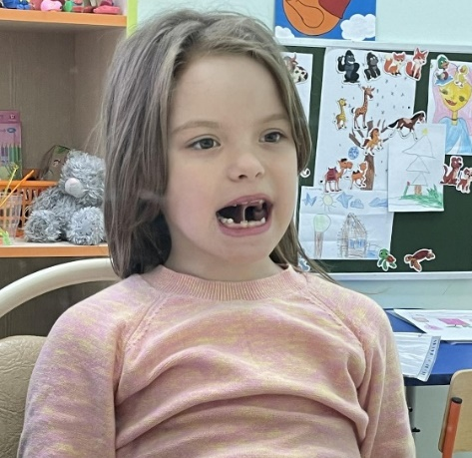
Грибок: улыбнуться; присосать широкий язык к нёбу, растягивая подъязычную связку.

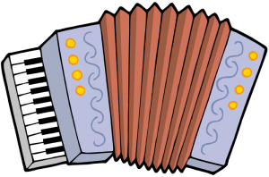
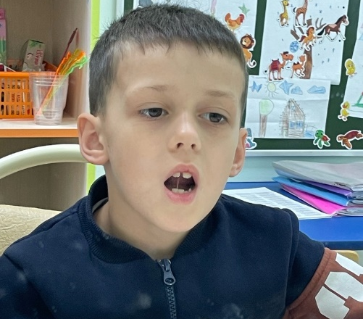
Гармошка: улыбнуться; сделать «грибочек» (т. е. присосать широкий язык к нёбу); не отрывая язык, открывать и закрывать рот (зубы не смыкать).

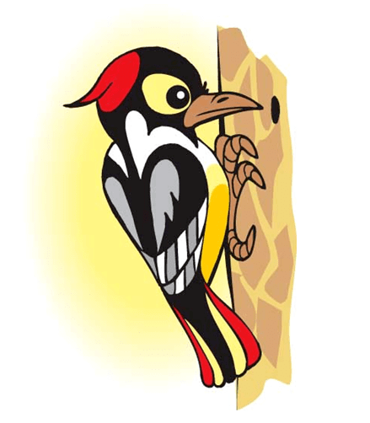
Дятел: улыбнуться; открыть рот; кончик языка за верхними зубами и стучать языком: «Д-Д-Д…».
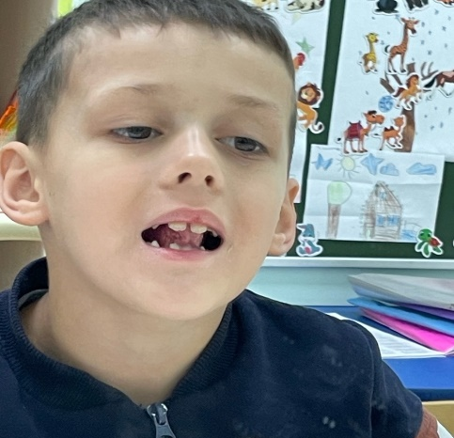

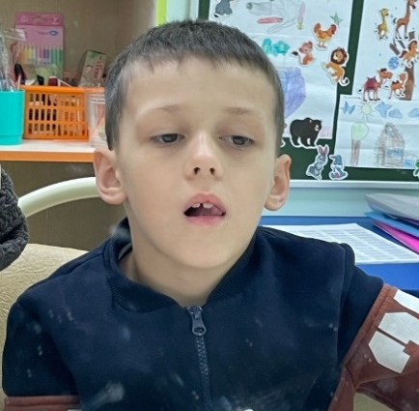
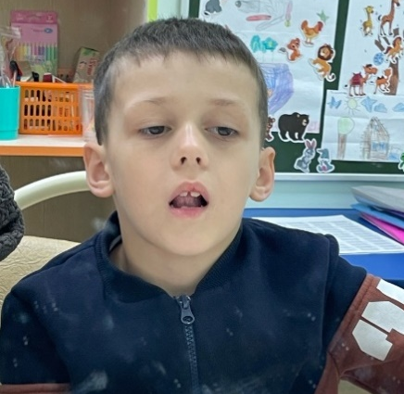
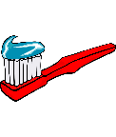
Чистим верхние зубки: улыбнуться, открыть рот; кончиком языка с внутренней стороны «почистить» верхние зубы; делать движения языком сначала из стороны в сторону, потом снизу вверх; нижняя челюсть при этом не двигается.

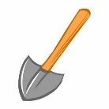
Лопатка: улыбнуться; приоткрыть рот; положить широкий передний край языка на нижнюю губу; удержать язык в таком положении подсчет 1до 5-10.
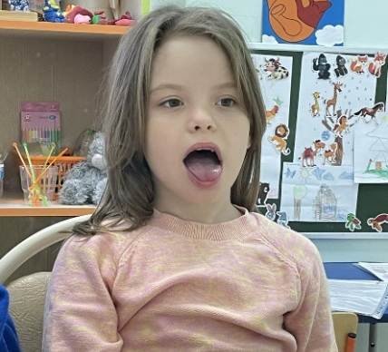

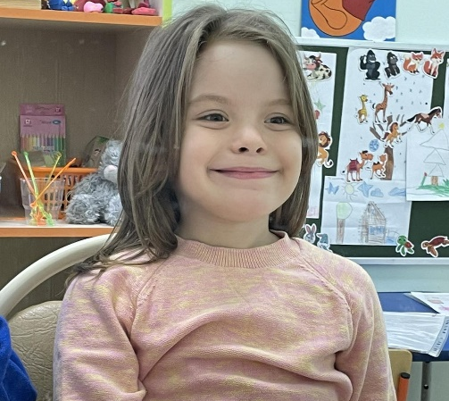
Лягушка: улыбнуться, не оголяя зубы. Держать в таком положении губы 5-10 секунд.

Выполняя эти упражнения правильно и регулярно вы поможете своему ребенку быстрее справиться с неправильным произношением сонорных звуков.
Информацию подготовила: учитель-логопед МАДОУ д/с №162 к.3. г. Тюмень Маслова Кристина Андреевна.
Июнь, 2023 год.

